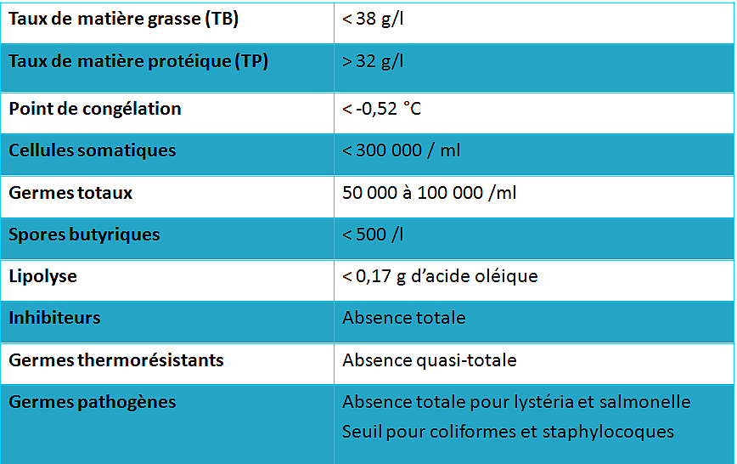**Performances lait**

**La qualité du lait et ses variations**

**I) La paie de lait  
Mouillage** =>baisse le ʯ fromager   
↗ la T° de congélation du lait (il doit donc être > -0,52°C) 🡺 par fraude de l'éleveur, eau de lavage non évacuée, TP très faible

**Les cellules somatiques** : introduction d'un germe -> mammites -> réaction immunitaire -> présence de leucocytes et immunoglobines dans le lait (prises en compte dans le TP mais perdues lors de la fabrication de fomage)

Le **lait de mélange** est analysé 2 à 4 fois par moi (avec notes 1,2,3 et classement A,B,C) + contrôle laitier

**Germes totaux** :   
+ => responsables de la transformation fromagère et bactéries lactiques  
- => germes responsables d'un défaut de fabrication, psychotropes (substance qui agit principalement sur l'état du [système nerveux central](http://fr.wikipedia.org/wiki/Syst%C3%A8me_nerveux_central) en y modifiant certains processus, se développent au froid), thermorésistance  
- => germes pathogènes : Listérias, Salmonelles, Staphylocoques et Coliformes

**Spores butyriques** : bactéries anaérobies non pathogènes formant des spores (trous de certains fromages)  
Origines -> présentes dans le sol et thermorésistance => contamination des fourrages, ingestion…

La **lipolyse** (risque) : hydrolyse de la MG produisant des AGv, mesure par quantité d'acide oléique (< 17g/L)

La **lipolyse induite** (non naturelle) par agitation du lait :  
Origines : - agitation entre faisceau trayeur et le tank  
- chocs thermiques  
- présence de cellules somatiques

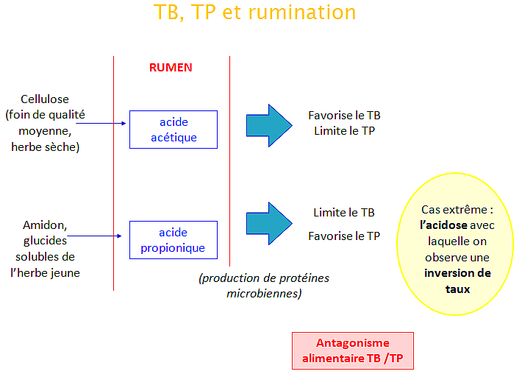Les **inhibiteurs** : résidus d'antibiotiques ou de produits de nettoyage 🡺 lait exclu de la vente  
10L de lait avec pénicilline peuvent anéantir la transformation de dizaines de milliers de litres => 0,5% de la collecte française est touchée (non respect des délais, défauts de rinçage..)

**II) TB et TP (taux butyreux/taux protéique)**

+ il y a de concentrés (ration acidogène) + la vache produira des protéines dans son lait

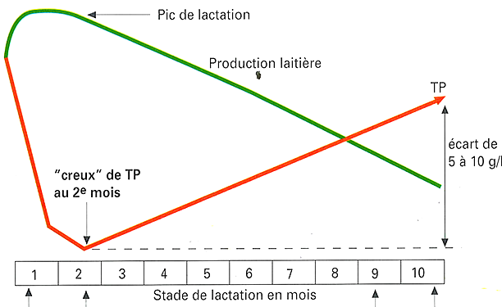Un excès de protéines alimentaires n'augmente pas le TP mais ↗ le taux d'urée sanguin  
Taux urée lait = taux urée sanguin (doit être < 300mg/L)  
Pour VL haute performance -> ajout d'AA limitants

Creux = "ladir"  
Vache produit moins de protéines en été qu'en hiver  
Effet des saisons/jours courts/longs/ chaleur ??!

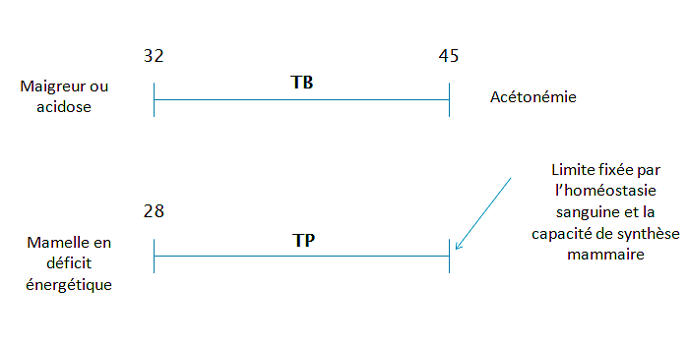

Si TB = 32 et TP = 28 🡺 vache maigre  
Si TB = 45 et TP = 28 🡺 mobilisation importante des réserves, TB/TP > 1,4, sévérité des signes cliniques d'acétonémie croissante mais dépendante des animaux  
Si TB ≈ 32 et TP proche limite 🡺 acidose subclinique et qqes animaux en acidose clinique, TB/TP < 1,1